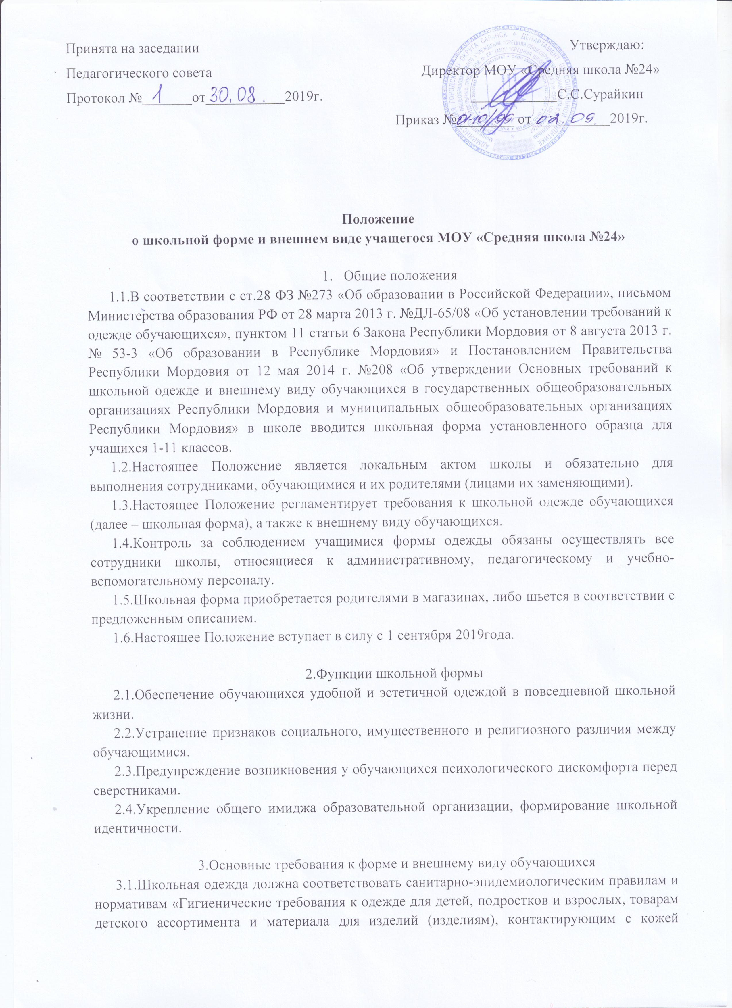

человека СанПиН 2.4.7/1.1.1286-03», утверждённым Главным государственным санитарным врачом Российской Федерации 17 апреля 2003 года.
3.2.Школьная форма подразделяется на парадную, повседневную и спортивную.
3.3.Парадная форма:
3.3.1.Юноши - белая мужская сорочка, брюки тёмного цвета, пиджак тёмного цвета, туфли, галстук (галстук – бабочка), отличительный знак принадлежности к школе (вышитый логотип на левой стороне пиджака или значок с логотипом школы)
3.3.2.Девушки – однотонная белая блуза ниже талии, глухо застегнутая или с
небольшим декольте, юбка черного цвета, туфли не на высоком каблуке (не более 7см),
аккуратная прическа (уложенные в косу, хвост или пучок) или стрижка,
отличительный знак принадлежности к школе (вышитый логотип на левой стороне
пиджака или значок с логотипом школы)
3.4.Повседневная форма:
3.4.1.Юноши – однотонная сорочка светлых тонов или водолазка, галстук, брюки классического покроя тёмного цвета, пиджак в цвет брюкам, туфли отличительный знак принадлежности к школе, аккуратная короткая стрижка. Допускается ношение вместо пиджака жилета или кардигана того же цвета. В зимний период во время низкого температурного режима разрешается надевать свитер (по необходимости). В весенний и осенний сезон допускается отсутствие пиджака при условии сохранения однотонной сорочки с обязательным ношением галстука.
3.4.2.Девушки - одежда должна быть классического стиля или современного строгого покроя тёмного цвета: костюм, жилет, юбка, сарафан, блузка, водолазка, туфли не на высоком каблуке (не более 7 см.), аккуратная прическа (уложенные в косу, хвост или пучок) или стрижка, отличительный знак принадлежности к школе. В зимний период во время низкого температурного режима разрешается надевать свитер (по необходимости).
3.5.Спортивная форма:
3.5.1.Для занятий в спортивном зале: спортивный костюм (если температурный режим нарушен), футболка, спортивное трико, спортивная обувь с нескользкой подошвой.
3.5.2.Для занятий на улице: спортивный костюм, спортивная обувь.
3.6. Школьная форма может быть из различных тканей. Цветовая гамма школьной
формы для учащихся 1-11 классов: однотонные, спокойные тона (блузка – белого
цвета, пиджак и брюки черного, синего цвета), без надписей и рисунков.
3.7.Аксессуары: допускается ношение золотых и серебряных серег.
3.8.Сменная обувь в школе является обязательной.
3.9.Сменная обувь должна быть чистой.
3.10.Внешний вид должен соответствовать общепринятым в обществе нормам.
3.11.Педагогический состав работников школы должен показывать пример свои воспитанникам, выдерживать деловой стиль в своей повседневной одежде.
4. Права, обязанности и ответственность
4.1.Учащиеся обязаны:
4.1.1.Носить повседневную школьную форму ежедневно. Спортивная форма в дни уроков физической культуры приносится с собой. В дни проведения торжественных
линеек, праздников школьники надевают парадную форму.
4.1.2.Одежда должна быть обязательно чистой, свежей, выглаженной
4.1.3.Бережно относиться к форме других учащихся школы.
4.2.Учащимся запрещено:
4.2.1.Приходить на учебные занятия без школьной формы.
4.2.2.Приходить на учебные занятия кроме физической культуры в спортивной
форме.
4.2.3.Посещать занятия без второй обуви до особого распоряжения директора;
4.2.4.Носить майки, блузы с глубоким вырезом, брюки или джинсы, юбки на бедрах, мини-юбки (длина юбки должна быть не выше 5 см от колена), прозрачную и яркую одежду, кеды или другую спортивную обувь, шлепанцы
4.2.5.Аксессуары, пирсинг, массивные украшения (бусы, броши, серьги, кольца, ремни с массивными пряжками) в школу носить запрещено.
5. Ответственность
5.1.В случае если учащийся пришел в школу без школьной формы, по
требованию дежурного администратора (учителя, классного руководителя) он
должен написать объяснительную.
5.2.Учащийся может вернуться домой и надеть школьную форму.
5.3.В случае, если учащийся проживает в отдаленном районе города - он на
занятия допускается, но при этом дежурный администратор
(учитель, классный руководитель) сообщает родителям о том, чтобы они приняли
соответствующие меры, т.е. обеспечили приход в школу своего ребенка в школьной
форме.
5.4.В случае длительного уклонения от ношения школьной формы вопрос
выносится на заседание Совета по профилактике. По решению комиссии к обучающемуся могут быть применены меры дисциплинарного взыскания - замечание, выговор, отчисление из организации, осуществляющей образовательную деятельность, в соответствии со статьями 43 м 45 закона РФ «Об образовании».
6. Права родителей
Родители имеют право:
6.1.Обсуждать на родительских комитетах класса и школы вопросы, имеющие отношение к школьной форме, выносить предложения в отношении школьной формы.
7.Обязанности родителей Родители обязаны:
7.1.Приобрести школьную форму, вторую обувь до начала учебного года.
7.2. Ежедневно контролировать внешний вид учащегося перед выходом его в школу в соответствии с требованиями Положения.
7.3.Следить за состоянием школьной формы своего ребенка, т.е. своевременно ее стирать по мере загрязнения.
7.4.Не допускать ситуаций, когда учащийся причину отсутствия формы
объясняет тем, что она постирана и не высохла.
7.5.Ежедневно проверять дневник ребенка в части письменного сообщения об отсутствии школьной формы и принятии мер для обеспечения ребенка школьной формой.
7.6.Прийти на Совет по Профилактике по вопросу неисполнения данного Положения.
8.Ответственность родителей
8.1. За ненадлежащее исполнение или неисполнение родителями данного Положения родители несут ответственность в соответствии со ст. 44 Федерального закона «Об образовании в Российской Федерации».
9. Права классного руководителя
Классный руководитель имеет право:
9.1.Разъяснить пункты данного Положения учащимся и родителям под роспись.
10.Обязанности классного руководителя
10.1.Осуществлять ежедневный контроль на предмет ношения учащимися своего класса школьной формы и второй обуви перед началом учебных занятий.
10.2.Своевременно (в день наличия факта) ставить родителей в известность о факте отсутствия школьной формы у учащегося, приглашать на Совет профилактики.
10.3.Действовать в рамках своей компетенции на основании должностной инструкции.
11. Ответственность классного руководителя
За неисполнение или ненадлежащее исполнение должностных обязанностей несет ответственность, предусмотренную трудовым законодательством РФ, локальными актами образовательного учреждения.

